MEMORIAL DESCRITIVO DE TERRAPLENAGEM
ASSEMBLEIA LEGISLATIVA DE ALAGOAS

Sumário
1 Introdução 3
2 Estudos geotécnicos 3
2.1 Sondagem à percussão 3
3 Projeto de terraplenagem 7
3.1 Conceitos básicos 7
3.2 Cortes 9
3.3 Aterros 9
3.4 Controle geométrico e tecnológico 10
3.5 Volumetria 10
Anexo A – Relatório Geotécnico 12

Introdução
O presente relatório trata sobre o projeto de terraplenagem para a escavação do subsolo da nova sede da Assembleia Legislativa de Alagoas, localizada no município de Maceió/AL.

Estudos geotécnicos
Os estudos geotécnicos têm por objetivo definir os parâmetros físicos e geomecânicos do subleito e do terreno natural, intervenientes no dimensionamento da plataforma, bem como, as características geotécnicas das ocorrências dos materiais estudados para utilização nos serviços de terraplenagem.
Ao longo da locação do projeto foram executados 9 furos do tipo SPT com metodologia de execução descrita no tópico a seguir. Os resultados da campanha de investigação geotécnica estão presentes no Anexo A deste texto.

Sondagem à percussão
A execução dos serviços de sondagem à percussão inicia-se pelo posicionamento da torre (tripé) num ponto locado. O posicionamento da torre de sondagem (Figura 1) em terra firme é realizado, com o levantamento e o nivelamento da torre (tripé) sobre a superfície
do terreno, tendo-se o cuidado de que as pernas de apoio estejam firmemente assentadas.
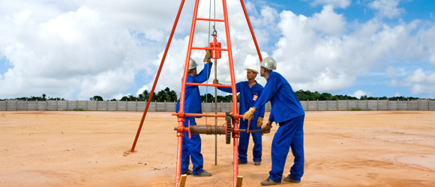

Figura 1 - Torre de sondagem estacionada para execução do ensaio.

O processo de perfuração é iniciado através de trado ou cavadeira, até a profundidade de 1,00 m. O material coletado através do trado ou da cavadeira deve ser identificado, como amostra inicial de trado, e colocado em saco plástico apropriado. O fundo do furo deve estar limpo. Caso seja observado desmoronamentos da parede do furo, o tubo de revestimento precisará ser cravado. O ensaio de penetração deverá ser executado a cada metro, a partir de 1 m de profundidade da sondagem, ou conforme especificação da fiscalização.
O ensaio de penetração SPT é iniciado, com a descida das hastes, por dentro do furo, acopladas ao amostrador padrão, que é posicionado no fundo do furo. A cabeça de bater é conectada no topo da haste, o peso batente será apoiado sobre ela devendo ser anotada uma eventual penetração do amostrador no terreno. O ensaio de penetração SPT – Standard Penetration Test consiste na cravação dinâmica de 45 cm do barrilete amostrador padrão tipo Raymond (Figura 4), no solo.
O topo do tubo de revestimento de 2 1/2” de diâmetro é usado como nível de referência, e na haste de perfuração marca-se de forma visível (com giz), um segmento de 0,45 m, dividido em três segmentos iguais de 0,15 m cada um. O peso batente (Figura 4) de 65 kg é levantado por meio de cabo de aço e sarilho, até a altura de 0,75 m, marcada na haste guia do peso.
Procede-se a cravação do amostrador, através da queda livre do peso de 65 kg a uma altura de 0,75 m, anotando-se separadamente o número de golpes necessários para a cravação de cada segmento de 0,15 m. O valor da resistência à penetração consistirá no número de golpes necessários à cravação dos 30 cm finais do barrilete amostrador.
A cravação do barrilete será interrompida quando se obtiver penetração inferior a 5 cm após dez golpes consecutivos, não se computando os cinco primeiros golpes do teste, ou quando o número de golpes ultrapassar 50 em um mesmo ensaio (45 cm do amostrador). Nessas condições, o material será considerado impenetrável a SPT, devendo ser anotados o número de golpes e a penetração respectiva.
Após o ensaio SPT o avanço deve ser feito por meio de lavagem até a profundidade do próximo ensaio. Esse avanço consiste em erguer o sistema de circulação de água a 30cm a partir do fundo e durante sua queda livre imprimir, manualmente, um movimento de rotação no hasteamento. Atingidas as condições descritas acima, os ensaios devem ser suspensos. No caso de prosseguimento da sondagem pelo método rotativo, os ensaios SPT serão reiniciados quando, em qualquer profundidade, voltar a ocorrer material suscetível de ser submetido a esse tipo de ensaio. Os equipamentos necessários para a execução da sondagem estão especificados na Figura . Este tipo de sondagem deve seguir as seguintes orientações propostas pelas normas e pela ABGE:
- Limpeza da área onde será realizada a investigação para evitar contaminação com material superficial;
- Identificação do local através da colocação de um piquete com numeração da sondagem;
- As amostras são armazenadas em sacos plásticos com etiquetas especificando o número da sondagem, local e profundidade do furo;
- O nível d’água (N.A.) deverá ser medido todos os dias, antes do início dos trabalhos e na manhã seguinte a conclusão do furo;
- Todo material coletado será guardado à sombra, em lugar ventilado.
A execução das investigações geológico-geotécnicas considera, pelo menos, as seguintes Normas da ABNT e bibliografia:
- NBR 7250/80 – Identificação e descrição de solos obtidos em sondagens de simples reconhecimento dos solos;
- NBR 6502/93 – Rochas e Solos;
- NBR 9603/86 - Sondagem a trado;
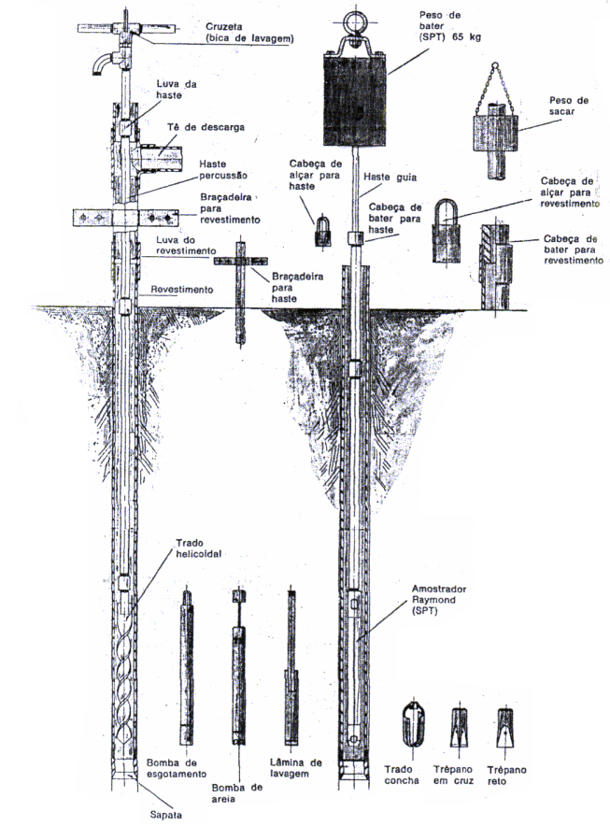
- Manual de Sondagens, ABGE, 5º Ed, São Paulo, 2013.

Figura 2 - Detalhamento do equipamento de sondagem

Projeto de terraplenagem
O Projeto de Terraplenagem foi elaborado com base nos estudos de traçado e estudos geotécnicos, tendo como objetivo a definição das seções transversais em corte e em aterro, localização, determinação e distribuição dos volumes de material destinados à conformação da plataforma das ruas de acordo com o projeto geométrico e as especificações vigentes, assim como, a de atender ao projeto de pavimentação.
O estudo topográfico, através do levantamento planialtimétrico do terreno por onde se lançou os eixos das vias, serviu para definir a localização de alargamento dos aterros e elevação de grade.

Conceitos básicos
Terraplenagem é o conjunto de operações de escavação, carga, transporte, descarga e compactação dos solos, aplicadas da construção de aterros e cortes, dando à superfície do terreno a forma projetada.
Qualquer que seja a configuração do terreno inicialmente encontrada a configuração final desejada, o movimento de terra dever ser precedido por uma fase que se denomina em geral de preparação do terreno.
A preparação do terreno é composta por algumas etapas genéricas que, obviamente, podem ser desnecessárias conforme as características específicas do terreno encontrado. Estas etapas são as seguintes:
- Desmatamento: Pode ser feita com motosserra ou, eventualmente, com processos mecânicos, no caso de existência de poucas árvores;
- Destocamento: No caso de ser utilizada motosserra para o corte das árvores, o destocamento pode ser feito manualmente ou através do fogo.
- Limpeza: retirada da vegetação rasteira.
- Remoção da camada vegetal: A camada de solo que pode ser considerada um banco genético, deve ser retirada particularmente pois não pode ser utilizada em aterros.
O movimento de terra básico pode significar uma operação de corte, aterro ou misto, como pode ser observado nas imagens a seguir.
Figura 5 – Corte

Figura 6 - Aterro
Figura 7 – Mista

Cortes
Foi prevista a execução de cortes no terreno para conformação das áreas nos níveis requeridos. Deverão ser previstas escavações abaixo das cotas dos platôs de corte quando for constatada, através de perfis geotécnicos ou visualmente, a presença de material inadequado para suporte das cargas atuantes sobre os pavimentos.
O material de escavação não poderá ser disposto próximo da crista de taludes, o mesmo deverá ser transportado até bota-fora ou até área de estocagem definida de forma a evitar risco de instabilidade dos mesmos.
Deverão ser levantadas e estudadas possíveis interferências das escavações com as redes existentes na área (água, esgoto, elétrica, gás, etc.) antes de começar os serviços e informadas à fiscalização para tomar as devidas providências.

Aterros
O lançamento das primeiras camadas de aterro deverá ser aprovado pela fiscalização após inspeção da camada de apoio. Não deverão ser lançados aterros sobre solos orgânicos moles (turfosos ou não) terrenos encharcados (c/ água livre), lixo, etc.
Os aterros serão lançados e compactados em camadas com espessura máxima de 20 cm, medida antes da compactação. As camadas de aterro deverão atingir um grau de compactação superiora 95% do ensaio Proctor Normal.
O material proveniente das áreas de corte poderá ser aproveitado, desde que apresente características uniformes e qualidade adequada, com base nos ensaios de caracterização e após aprovação da fiscalização.
Os parâmetros dos materiais para aterro deverão atender ao contido na especificação de serviço para execução de aterros DNIT 108/2009 - ES. As exigências deste item, não eximirão a contratada das responsabilidades futuras com relação às condições mínimas de resistência e estabilidade que o solo deverá satisfazer.

Controle geométrico e tecnológico
O executor deverá providenciar o controle geométrico por meio de topografia em todas as fases de execução da terraplanagem.
a) Os ensaios necessários para verificação geotécnica e controle tecnológico dos serviços de terraplenagem são:
b) Ensaios de caracterização física (limites de Attenberg) (LL, LP, IP e granulometria);
c) Ensaio Normal de compactação (Proctor), para a determinação da massa específica aparente seca máxima e umidade ótima de compactação;
d) Determinação de massa específica aparente “in situ” e determinação do teor de umidade, para controle da compactação;
e) Ensaio CBR/ISC com energia de compactação do ensaio Normal de compactação.
Todos os ensaios geotécnicos do solo deverão ser apresentados em relatórios específicos à fiscalização.

Volumetria
Os volumes foram calculados no software CIVIL 3D, pelo método da semissoma das áreas de corte ou aterro em cada par de seções transversais relativas a duas estacas subsequentes e o método das alturas ponderadas com malha irregular.
Os aterros e cortes são identificados separadamente no mapa de cubação para auxiliar na distribuição dos materiais ao longo do trecho, com uma numeração sequencial constando as estacas do início e fim de cada um deles.
Os quadros com os respectivos mapas de cubação podem ser encontrados nos desenhos de projeto. Vale ressaltar que devido às diferenças existentes entre os métodos que aqui serão apresentados é natural que haja uma divergência entre os volumes calculados dentro da mesma ordem de grandeza dos mesmos.

Método da semissoma das áreas (seções transversais)
Este método consiste em assimilar os volumes de corte e aterro a uma série de prismóides. Assim, sendo conhecidas as áreas S_{i} e Si₋₁ de duas seções transversais consecutivas e sendo da distância que as separa, utiliza-se o método da semissoma das áreas para fins da determinação do volume.
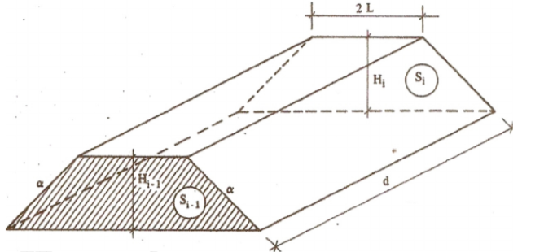
Figura 8 - Prismóide de cubação

Sendo V_{i, i-1} o volume entre as duas seções transversais, pode-se escrever:
$$V_{i,i−1}=\frac{d.\left(S_{i}−S_{i−1}\right)}{2}$$
Um método um pouco mais preciso consistiria em calcular o volume entre as duas seções transversais pela equação:
$$V_{i,i−1}=\frac{d.\left(S_{i}+4.S_{m}+S_{i−1}\right)}{6}$$
Onde S_{m} seria a área da seção transversal equidistante das seções “i” e “i-1”. Porém, se a área S_{m} for igual a semissoma das áreas S_{i} e S_{i-1}, as duas equações levam exatamente ao mesmo resultado. Além disso, o pequeno ganho de precisão não é compensado pelo trabalho adicional de se calcular a área de mais uma seção transversal ao longo de todo o projeto.

Anexo A – Relatório Geotécnico